1. IDENTIFICACIÓN DE LA EMPRESA SOLICITANTE (FABRICANTE NACIONAL O REPRESENTANTE AUTORIZADO DE UN FABRICANTE EXTRANJERO).
1.1 Razón social:
Indicar la razón social de la empresa que solicita el trámite.
1.2 Nombre de Fantasía:
Indicar el nombre de fantasía que solicita el trámite.

1.3. Dirección de la empresa solicitante
Indicar la dirección de la empresa que solicita el trámite.

2. IDENTIFICACIÓN DEL REPRESENTANTE LEGAL DE LA EMPRESA SOLICITANTE

2.1 Nombre completo:
Indicar el nombre completo del representante legal de la empresa que solicita el trámite.

2.2 Correo electrónico:
Indicar el correo electrónico del representante legal de la empresa que solicita el trámite.

3. IDENTIFICACIÓN DEL PROFESIONAL RESPONSABLE TÉCNICO DE LA EMPRESA SOLICITANTE ANTE EL INSTITUTO DE SALUD PÚBLICA

3.1 Nombre completo:
Indicar nombre completo del profesional que representa técnicamente a la empresa que solicita el trámite ante el ISP y que estará disponible para las consultas que requiera realizar el ISP respecto del trámite.

3.2 N° de teléfono:
Indicar el N° de teléfono del profesional responsable técnico de la empresa ante el ISP.

3.3 Correo electrónico:
Indicar el correo electrónico del profesional responsable técnico de la empresa ante el ISP.

4. IDENTIFICACIÓN DEL DMDIV ENTREGADO AL ISP PARA EVALUACIÓN

4.1 Nombre comercial del DMDIV:
Indicar el nombre comercial del DMDIV que es objeto del trámite.

4.2 Nombre del fabricante legal del DMDIV:
Indicar el nombre del fabricante legal del DMDIV que es objeto del trámite.

4.3 Complete el cuadro con la información de los componentes suministrados con el DMDIV, si corresponde:
Completar el cuadro con la información requerida para cada componente suministrado, si corresponde.

Nota: Los kits/reactivos deben ser entregados en cajas, respetando las condiciones de estabilidad y almacenamiento declarada por el fabricante. De no dar cumplimiento a estos requisitos, no se aceptarán los kits/reactivos y la empresa deberá realizar una nueva entrega.

5. DOCUMENTOS A ADJUNTAR
5.1 Documento firmado por el responsable técnico ante el Instituto de Salud Pública de Chile (ISP) declarando lo establecido en el Anexo I del Instructivo para completar el Formulario de la prestación 9100020.
Se debe adjuntar un documento firmado por el responsable técnico ante el ISP, de acuerdo con lo señalado en el Anexo I, incluido en este instructivo.

5.2 Resolución de aprobación de la evaluación documental del DMDIV.
Se debe adjuntar la resolución de aprobación de la evaluación documental del DMDIV, emitida por el Instituto de Salud Pública.

5.3 Documento firmado por el representante legal de la empresa, donde señale expresamente que el DMDIV, a la fecha no ha sufrido cambios sustanciales, técnicos o de tipo administrativo, desde la emisión de la resolución de aprobación de la evaluación documental.
Se debe adjuntar un documento firmado por el representante legal de la empresa, donde señale expresamente que el DMDIV no ha sufrido cambios sustanciales, técnicos o administrativos, desde la emisión de la resolución de aprobación de la evaluación documental.

Nota 1: Los rótulos y el instructivo de uso del kit/reactivo debe corresponder al mismo presentado en el proceso de evaluación documental para la verificación de conformidad de dispositivos médicos de diagnóstico in vitro, de lo contrario los reactivos no serán evaluados por esta institución.

Nota 2: De comprobarse que los kits/reactivos difieren en cuanto a su diseño y fabricación del cual fue evaluado en el proceso de solicitud de evaluación documental para la verificación de conformidad de dispositivos médicos de diagnóstico in vitro, estos no serán evaluados por esta institución.

5.4 Certificado de análisis (Certificate of Analysis, COA, por sus siglas en inglés) del (de los) lote(s) de kits/reactivos que se suministraran para la verificación de la conformidad (al momento de la entrega en el ISP).
Se debe presentar el certificado de análisis de (de los) lote(s) de kits/reactivos que se suministraran para la verificación de la conformidad (al momento de la entrega en el ISP).

6. NOTIFICACIÓN DEL ACTO ADMINISTRATIVO EMITIDO POR EL ISP.
En materia de notificación, a través de la cual se adjuntará íntegramente el (los) documento(s) que se notificará(n), se debe indicar si se autoriza a que esta se realice por medios electrónicos, indicando la(s) casilla(s) de correo electrónico a considerar.

ANEXO I DEL FORMULARIO PRESTACIÓN 9100020
Información importante
El solicitante debe tener presente las siguientes consideraciones al momento de iniciar un trámite de verificación de la conformidad de dispositivos médicos de diagnóstico in vitro:

1. Se debe entregar un documento firmado por el responsable técnico de la empresa solicitante declarando que:

a) Los DMDIV a evaluar han sido conservados y almacenados según las recomendaciones del fabricante (temperatura, cadena de frío, humedad relativa, exposición a la luz, entre otros).

b) La instalación del equipo en el Instituto de Salud Pública, cumple con los requisitos del fabricante tanto en la instalación como en la operatividad.

c) Los rótulos e instructivos de uso del DMDIV ingresados en este proceso, son idénticos en su contenido respecto de los kits/reactivos que la empresa solicitante adjuntó previamente en el proceso de evaluación documental de solicitud de control de kit de clasificación. Si esta documentación difiere, la solicitud de registro sanitario de dispositivos médicos de diagnóstico in vitro con verificación de conformidad será suspendida y rechazada automáticamente.

d) El diseño y fabricación de los kits/reactivos entregados para la verificación de la conformidad no difieren respecto del DMDIV evaluado en el proceso de solicitud de evaluación documental de solicitud de control de kit De clasificación.

e) La fecha de vencimiento de los kits/reactivos presentados para la verificación de la conformidad ante el ISP, tienen una vigencia de 6 meses antes de su caducidad.

2. Se debe ingresar el Formulario de la prestación 9100020 con la información y documentación en Sección Gestión de Productos y Servicios del Subdepartamento de Atención de Clientes y Usuarios y pagar el arancel según el código correspondiente.

3. Posterior al ingreso de la solicitud oficial para el registro sanitario de dispositivos médicos de diagnóstico in vitro con verificación de la conformidad, el Subdepartamento de Registro y Autorizaciones de Dispositivos Médicos, del Departamento ANDIM del Instituto de Salud Pública, solicitará la fecha de evaluación al laboratorio responsable de realizar la verificación de conformidad.

4. La fecha de evaluación será informada por el profesional del Subdepartamento de Registro y Autorizaciones de Dispositivos Médicos responsable del trámite, mediante correo electrónico, al responsable técnico y al representante legal de la empresa solicitante.

5. La entrega de los DMDIV que serán evaluados, será coordinada entre el responsable técnico de la empresa solicitante y el profesional del Subdepartamento de Registro y Autorizaciones de Dispositivos Médicos del Departamento ANDIM del ISP responsable del trámite. Los DMDIV deben ser entregados dos semanas antes de la fecha asignada para la verificación. Al momento de la entrega en el ISP, se debe presentar el certificado de análisis del (de los) lote(s) de kits/reactivos que se suministraran para la verificación de la conformidad.

6. La factibilidad de realizar el registro sanitario de dispositivos médicos de diagnóstico in vitro con verificación de conformidad siempre estará sujeta a la revisión previa de los antecedentes por los profesionales del ISP y que demuestren a través de evidencia objetiva documental que el kit/reactivo cumple con los criterios de sensibilidad y especificidad.

7. La verificación de la conformidad de los kits/reactivos realizada por el Instituto de Salud Pública de Chile debe cumplir con los criterios de aceptabilidad, (Sensibilidad y Especificidad), establecidos en el Decreto N° 5 Exento:

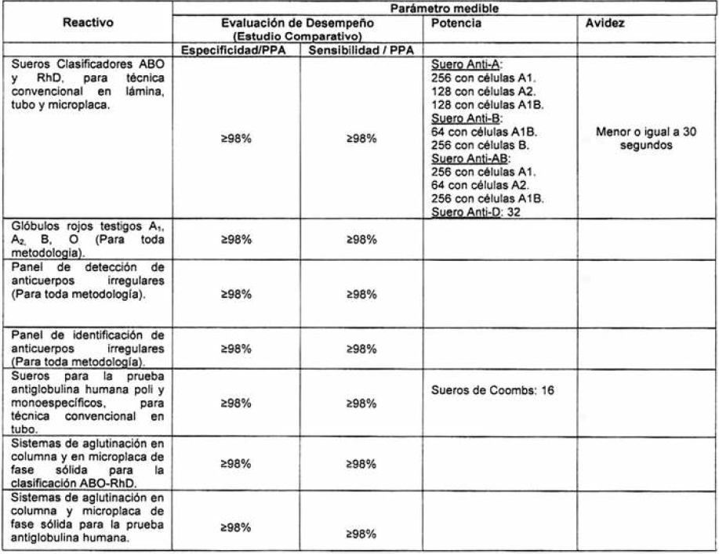

8. Los rótulos e instructivos de uso del DMDIV que se ingresen en este proceso, deben ser idénticos al contenido en los reactivos que se comercializarán en el país.

